从机器学习开始了解

MLwork

eg1. use date to train machine learning models by algorisms

anomaly detection eg: by car detection 异常检测器：嵌入到引用中，通过API来检测异常

computer vision eg；

1 image classification

2 object detection

3 semantic

4 semanic segmentation

5 image analysis

6 face detection analysis and recognition

7 optical character recognition

Natural language processing

eg， build a game that users can make the ship moved by the language operator

1 text analytics

2 translator text

3 speech

4 language understandign intelligent service (LUIS)

Conversational AI

交流式的AI

QnAmaker

Azure bot service

Challages and risks of AI

1 Bias can affect results

2 Errors may cause harm

3 data could be exposed

4 solutions may not work for everyone

5 users must trust a complex system

6 who's liable for AI-driven decisions

Responsible AI

understand responsible AI

Fairness

Reliability and safety

Privacy and security

Inclusiveness

Transparency

Accountability

Further resources

Dataset(Concept of AI)

1 NMIST database

2 COCO dataset

export get ecposure

Data labeling

    supervised machine learning 监督和不监督学习

    To be readable

    SL----------classificatino,regression,or to make a prediction

    unSL--------------recognize a structure or pattern eg. Clustering ,Dimensionality Reduction,Association

    RI--------------------Reinforcement Learning

Neural Network/ Deep Learning

    FNN 前馈控制

    BP Backpropagation 反向传播

    Loss function‘

    sprase

GPU perfor parallel operations on multiple sets of data

    good for 1 Rendering graphics 2 cryptocurrency mining 3DP/ML

Compute unified device architecture CUDA

    is a lirary!

ML pipeline

    DL - FE - TRA - HT - SER - inference(real-time endpoint) or (Batch processing)

Forecasting vs Prediction

    F: relevant

    R: no

Evalution matric:

    internal

    external

jupyter notebook

Regression

    Regression is a precess of finding a function to correlate a  labeled dataset into continuous variable/number

Classification

    Divide a labeled dataset into sides

Clustering

    group unlabeled data

Confusion Metrics-from CM

      visualize the model predictions vs ground truth label

Anomaly Detection AI

Compputer vision

Natural language

conversation AI

Inclusiveness

Transparency（透明度）

AI should be unerstandable

Adopting  an open-source AI framework（at least from a technical perceptive）

Accoutability

Human AI interraction

18 ways to do something

1   PPt quick start

    bing shows the examples of types of thing you can search for

    Apple watch track the metrics and explain how

2   Office compaion experience ,eg. Ideas,label preview

3   Outlook sends the time to leave notification

    Apple maps Parked Car

4(During interaction)

    Acronyms help you understand shorthand employes

    Walmart show what you want todo

5   Editor identifies ways to improve writing style,like Consider using

    Match relevant social norms,eg.your dog photo in your phone;which can given social and cultural context

6   Cortana

    show diverse photo to make less noisy,interms gender an other

    suggest the next word

7(When wrong)

    Flash fill is a helpful time-saver in excel

8   SUpport efficient dismissal

    Siri

9   Auto Alt Text

    tap to edit

10    Engage ub disambiguation when the AI can't konw what you exactly means

    Big maps

11  Ofiice recommend document

    Amazon recommond

    FB ads

12  outlook recent files

    bing search shows the fast thing

    Siri carries over the context from one interaction to the next

13  learn from user behavior 0-query

14  Designer

    Office use "TRY" area to minilize the changes

15  encourage granular feedback

    love/not like

16  Dis like

17  Provide global controls

    eg.bing safe search

    Google photo

18  Notify user about changes

    whats new section

Azure Coginitive Services(comprehensive family of AI services)  
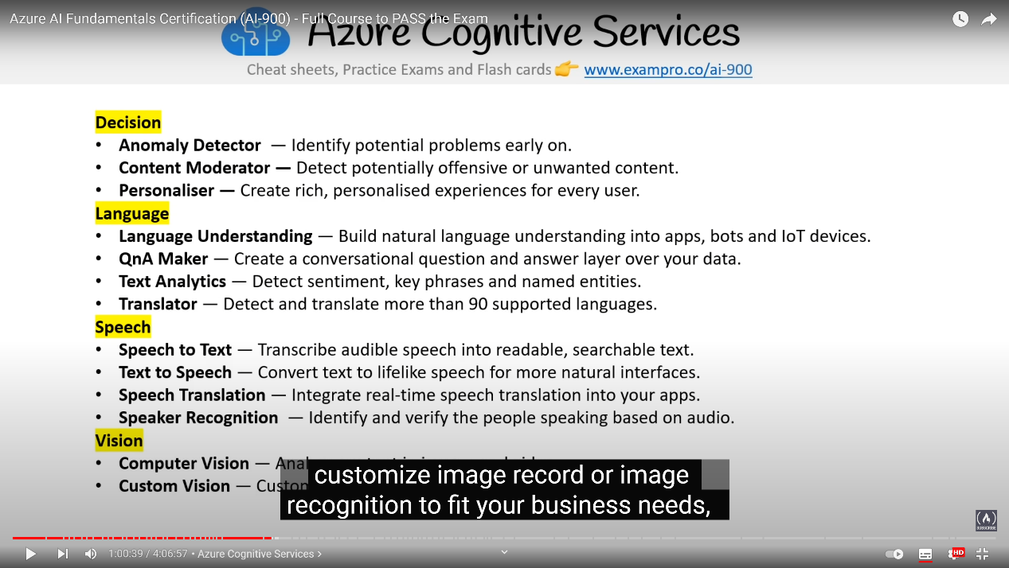  
  
  
Congitive API Key and Endpoint-Azure Cognitive services

Knowledge mining

AI use vast information to learn

Ingest > enrich > explore

数据 方法 应用层

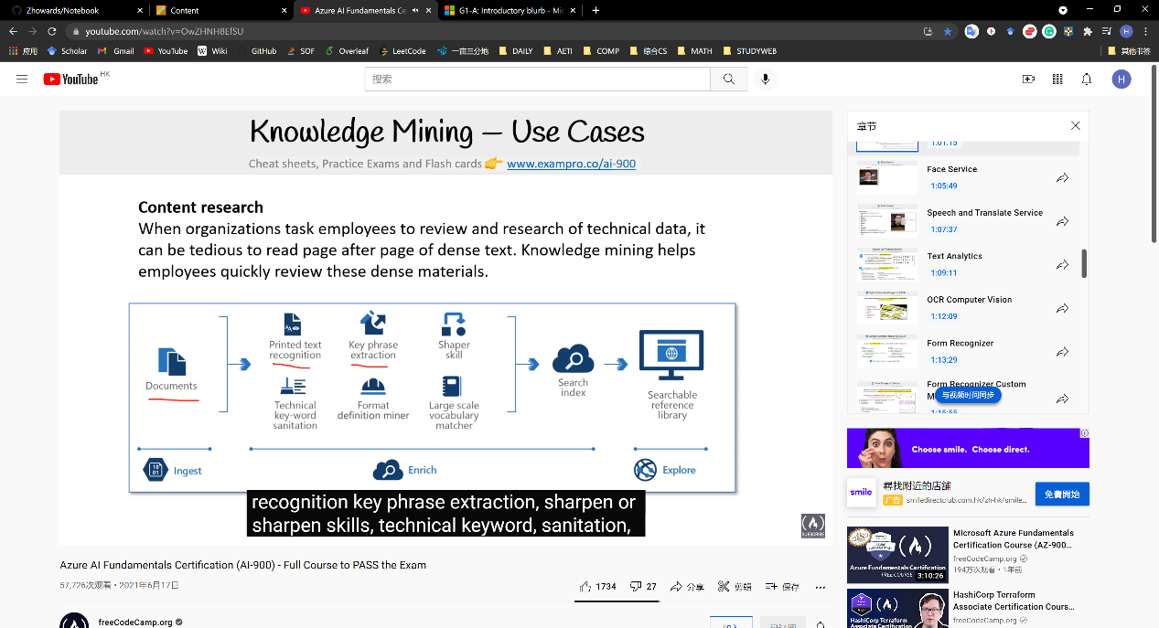

Face Service

Detect,recognize and analyze human face eg.face attribute

Specch and Translate Service

Translation NMT to SMT

Speech synthesis service

Text analytics

Perform:  
  
Named Entity Recognition   
  
OCR computer Vision   
  
Optional Character Recognition

Form Recognizer Service  
  
Form Recognizer Service-Custom Model   
  
Form Recognizer Service-Prebuilt Models

Language Understanding Service

Qna Maker Service-chatbot/layer ranking  
  
Azure Bot Service  
  
Bot Framework build

Azure Machine Learning Service

Key elements fo AI & Concepts of AI

\*ML

\*AD

\*CV

\*NLP

\*CA

\*DT

13-14/F Chengde Hall

boyam 1920

xuemin  789887

lisheng 56

minyin 34